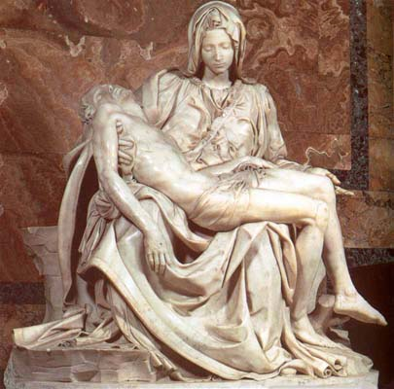
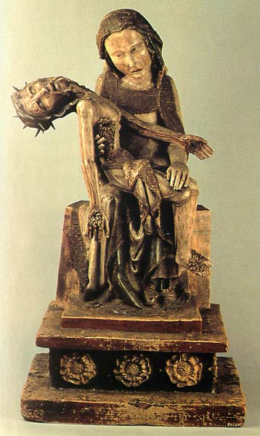
Ovenfor: Michelangelo. Pietà. c. 1500

T.v.: Roettgen Pieta. Tidlig 1300-tal.

